Перечень брошенных, разукомплектованных, бесхозяйных транспортных средств, принудительно перемещенных на площадку временного хранения по адресу: г. Воронеж, пр-т Труда, 107Б
дата перемещения | адрес | марка/модель/гос. номер/цвет | срок обращения за возвратом ТС | фотоматериалы
09.10.2023 | Ул. Ленинградская, 106 | Газель  АН469 36  Белый | 09.12.2023 | 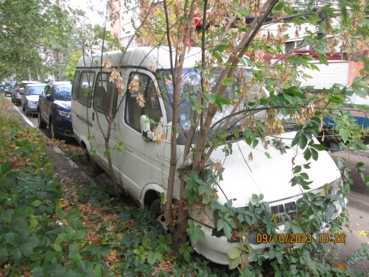 | 